课程名称 程序设计基础（1） 学号 1907040128 学生姓名 李涛 教师 梁志剑
……………第一针…………装 订 线……………第二针…………
专业 | 计算机类 | 实验室名称 | □11-504 □11-500 | 实验时间 | 2019年10月14日
实验名称
顺序结构程序设计
实验目的
掌握顺序结构程序设计方法，并利用其编程解决顺序结构问题。
能力要求
能够利用顺序结构程序设计方法对问题进行分析，提出解决方案，建立数学模型、编程实现。
实验题目
教材：谭浩强著. 《C程序设计（第五版）》. 北京：清华大学出版社，2017.
P81 1、3
流程图（绘制各题的流程图。）
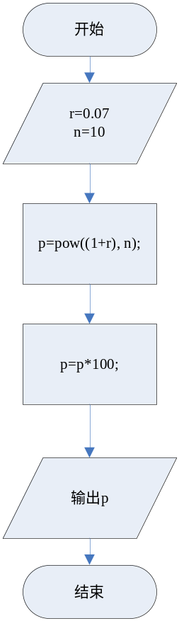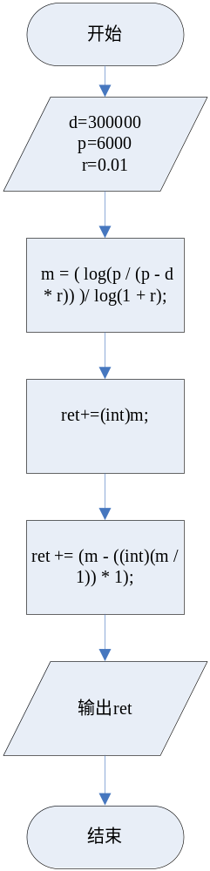
实验过程或源代码（给出各题的源程序。）
1:
#include <stdio.h>
#include <math.h>

#define r 0.07
#define n 10

int main(void)
{
double p;
p = pow( (1 + r), n );
p *= 100;
printf("%.2f%%", p);
return 0;
}

3：
#include <stdio.h>
#include <math.h>

#define d 300000
#define p 6000
#define r 0.01

int main(void)
{
double m;
m = ( log(p / (p - d * r)) )/ log(1 + r);
double ret = 0;
ret += (int)m;
ret += (m - ((int)(m / 1)) * 1);
printf("%.1f", ret);

return 0;
}
实验结果（给出各题的运行结果，包括输入数据和输出结果，可以采用截图图片形式。）
1：
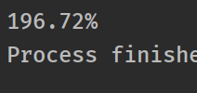
3:
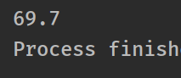

格式要求：各单元格空白行尽量少。

